ANEXO ÚNICO
PARA EL REGISTRO DE CENTRO DE REGISTRO NACIONAL DE ENTIDADES
DE CIENCIA, TECNOLOGÍA E INNOVACIÓN
- DATOS GENERALES DE LA ENTIDAD de Ciencia, Tecnología e Innovación
REFERENCIA | - Información general sobre la entidad
Resolución 718, Academia de Ciencias de Cuba, 14 de enero de 1974 | nombre de la entidad | Instituto de Geofísica y Astronomía
 | código de registro estatal de empresas y unidades presupuestadas (REEUP)
 | domicilio legal | Calle 212, número 2906, entre 29 y 31, La Coronela, La Lisa, La Habana
 | teléfono | 271 4331
 | fax | 273 9497
 | correo electrónico | iga@iga.cu
 | dirección del localizador uniforme de recursos  (URL por su sigla en inglés) | www.iga
 | logotipo de la entidad | 
 | - Nombre y apellidos del jefe de la entidad
 | Martha Rosa Rodríguez Uratsuka
- Categoría de entidad de ciencia, tecnología e innovación a la que se aspira
Centro de Investigación

- Objeto social
REFERENCIA | (Objeto social o misión que se propone, según proceda. Esta información incluirá la relativa a las filiales, estaciones, laboratorios y otros subordinados a la entidad principal.)
Resolución 567/ 2013 del Ministerio de Economía y Planificación | Objeto social | 1. Ofrecer servicios científico-técnicos en la esfera de la astronomía, las relaciones sol-tierra y la geofísica terrestre, espacial y planetaria; de patrulla solar y magneto-ionosféricos, pronóstico de la situación radiativa y magneto- ionosférica.  2. Ofrecer servicios de diseño, instalación, puesta a punto, mantenimiento y reparación de sistemas de protección contra tormentas eléctricas y efectos secundarios, peligro y vulnerabilidad.  3. Realizar estudios y servicios de consultorías dirigidos a la búsqueda de soluciones y la protección ambiental de los elementos abióticos del medio físico.
 | marca registrada |   Para la comercialización de sus servicios el IGA tiene su marca registrada GEOSER, que significa ¨Servicios Geocientíficos¨
 | marca registrada |   Para la comercialización de sus publicaciones científico técnicas especializadas en distintos soportes, organizar y desarrollar eventos científico-técnicos nacionales e internacionales en las temáticas de su competencia y desarrollar actividades de capacitación y de superación de postgrado tiene registrada su marca GEOINFO

- Resolución de creación
Resolución 718 de la Academia de Ciencias de Cuba. Lunes, 14 de enero de 1974.
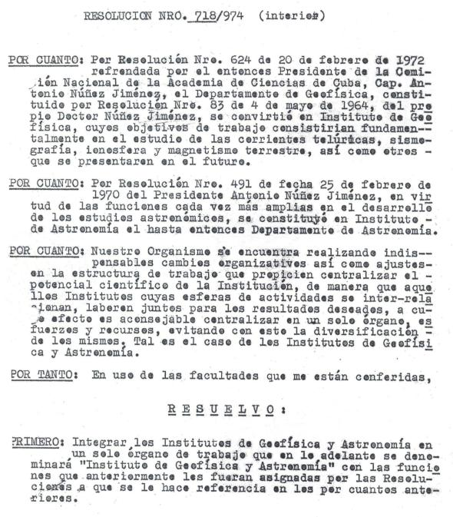

- Organigrama de la entidad
(Resumen de los procesos principales que se ejecutan en la misma)

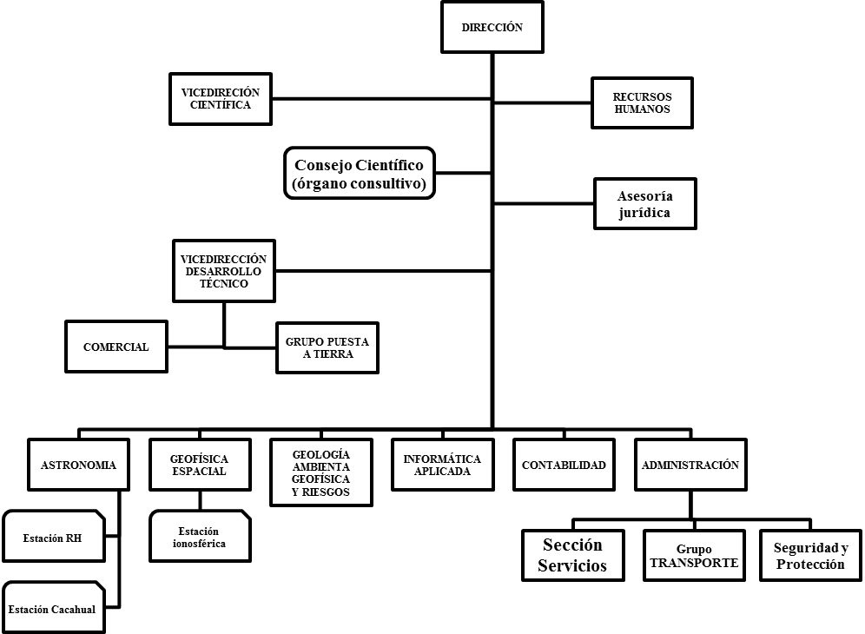

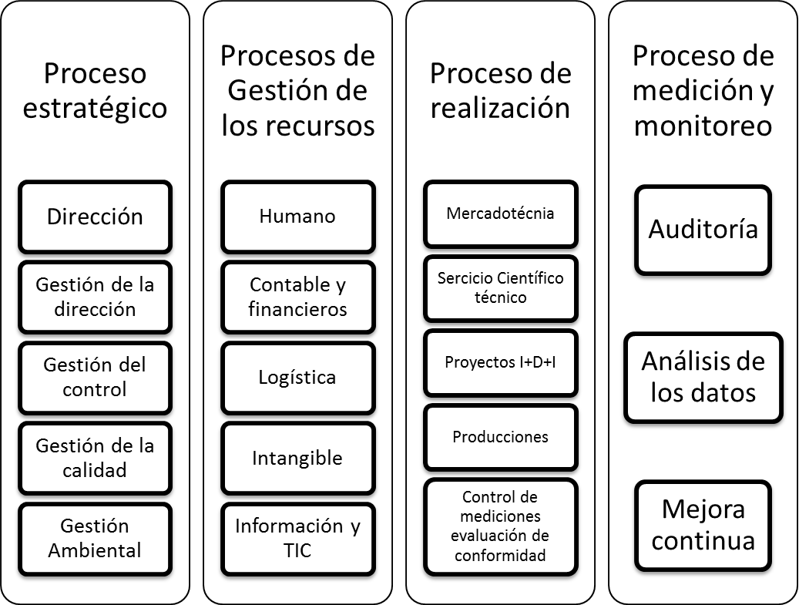

- Forma de operación financiera
REFERENCIA

- Estructura y composición de sus recursos humanos
- Total de trabajadores y porcentaje de los que están vinculados a la actividad fundamental
total de trabajadores | 77
porcentaje de los que están vinculados a la actividad fundamental | 70 %
- De ellos:
I. Total de doctores y maestros en Ciencias
doctores | 4
maestros en ciencias | 5
Total | 9
II. Investigadores según categorías científicas
Investigador Titular | 3
Investigador Auxiliar | 3
Investigador Agregado | 4
Aspirante | 2
Total de Investigadores | 12

III. Profesores según categorías docentes
IV. Reserva científica.
Reserva científica | 2

V. Tecnólogos categorizados
- Composición etaria
- Composición por género.
Mujeres | 00
Hombres | 00

- Capacidades técnico-productivas para la realización de escalados y producciones especializadas, en caso que proceda
Sistemas y aplicaciones para estaciones de….

- Existencia y funcionamiento del Consejo Científico según la regulación establecida
REFERENCIA | Consejo Científico, órgano consultivo con reuniones mensuales y funciones acordes con la RESOLUCIÓN No. 165/ 2014 del CITMA. (en proceso las adecuaciones para el cumplimiento pleno de la R 165/2014)
Resolución | La Junta Ejecutiva:  - 1 presidente  - 1 vicepresidente  - 1 secretario  El Pleno del Consejo:  - 4 miembros internos (2 Inv. titulares, 1 Inv. auxiliar, 1 joven reserva)  - 2 miembros externos

- Participación en programas y proyectos

- Principales resultados introducidos en los últimos tres años

- Impacto de los resultados alcanzados en los últimos tres años, en las dimensiones económicas, sociales, ambientales y científico-tecnológicas

- Publicaciones en revistas científicas y tecnológicas con factor de impacto por investigador / año.

- Patentes, modelos industriales, marcas y derechos de autor obtenidos por la entidad en los últimos tres (3) años.

- Premios y reconocimientos de carácter nacional e internacional obtenidos por la institución en los últimos tres (3) años

